附件 1：系統概述文件
編號：（此欄位由主辦單位填寫）
中文專題名稱：研海燈塔
英文專題名稱：THESIS –
Tool for Holistic Editing and Scoring Information System
校名與科系：國立聯合大學資訊管理學系
指導教師：張朝旭
團員成員：黃柏瑜、陳盛茂、林士庭、羅珮綺、陳芊慈、李佳軒
- 前言
學生在撰寫論文時通常需要經歷幾個關鍵步驟。首先需要參考大量相關的研究或論文；其次是須了解論文的各種格式要求；最後還要注意避免抄襲和過度依賴AI輔助工具。經統計顯示，平均每篇學術論文約需引用 40 篇以上的參考文獻，這使得文獻的篩選和引用成為一項複雜且繁瑣的工作。
此外，論文格式的要求也時常成為學生的難題。例如參考文獻的寫法、論文文字排版等，容易出現錯誤。根據調查，超過 70% 的研究者表示，撰寫過程中最耗時的部分之一是遵循特定期刊或學術機構的格式要求，如：文獻引用的格式、標題樣式、段落間距等，使得整篇論文的排版變得繁瑣且容易出錯。儘管 LaTeX 等專業排版工具擁有強大的排版能力，但對於不熟悉代碼語法的研究者而言，學習和應用這些語法所耗費的時間與精力也是一大挑戰。
基於以上原因，本系統提供論文整合撰寫流程平台並透過輔助的方式，利用政府的開放資料集，如：國家圖書館的臺灣博碩士論文知識加值系統、全國圖書書目資訊網 (NBINet) 和大學校院課程清單，同時透過機器學習技術來縮短使用者尋找文獻資料和學習資料的時間。此外，本系統還提供 AI 檢測功能，幫助使用者識別出文章中疑似AI的內容。而論文排版功能只需輸入內容，即可透過Latex排版快速產出符合相應格式的論文，以大幅減少前述撰寫論文時所遇到的問題。論文評分功能提供使用者能透過圖表了解文章的各項數據，如：AI占比、文章相似度、文獻引用情況，並提供整體修改建議。結合以上功能，本系統讓使用者能夠專注於論文內容的撰寫，以完成高品質的學術論文。
在開發過程中，本系統採用了Scrum敏捷開發方法。第一次衝刺專注於各功能的初步實作，並完成了系統的雛形；第二次衝刺則致力於完善系統的大架構；第三次衝刺中，完成整個系統之實作。隨著衝刺階段的進行，系統功能得到持續改進，確保每項工具都能即時滿足使用者需求，最終提供一個完整且易於操作的論文輔助系統。
- 創意描述
本系統不僅是一個學術寫作工具，它提供一種全新的寫作體驗。通過結合AI技術，我們徹底改變了傳統學術撰寫的繁瑣過程。從資料蒐集到排版，本系統提供了一個流暢、直觀且高效的寫作流程。一體化設計讓用戶無需在多個工具之間切換，所有功能集中在一個平台中，提升寫作效率同時，也降低學習曲線，創造出一種全新的論文撰寫方式。
- 系統功能簡介
- 系統架構圖：
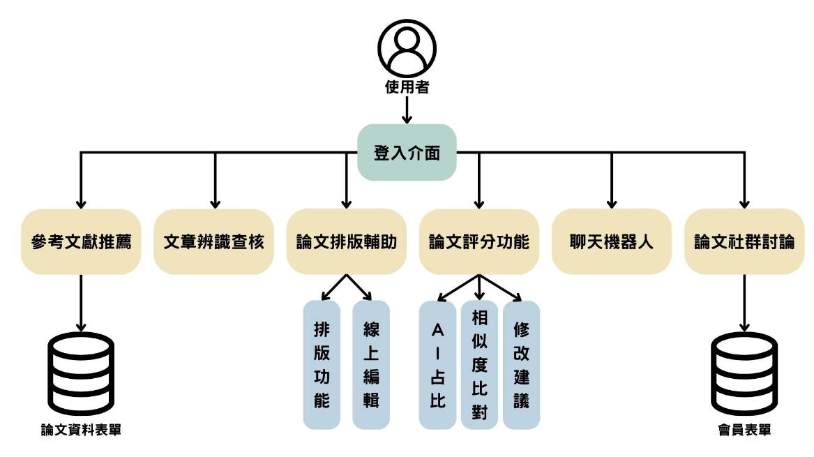

圖1、系統架構圖
- 系統介面：
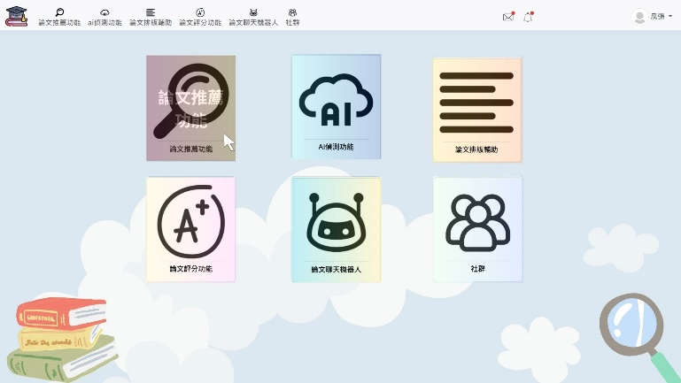
提供使用者進行功能使用之選擇。
圖2、系統主畫面
- 參考文獻推薦：
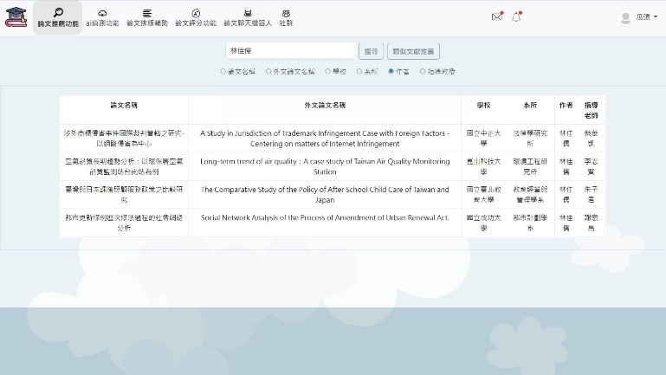
提供使用者文獻搜索界面，並利用機器學習來提供參考文獻之推薦功能，使用者可以輸入感興趣之文章、片段等，系統將會與開放資料的內容作比對，使用者會得到最佳推薦的參考文獻與書籍以及相關的課程資訊。
圖3、論文推薦結果
- 文章辨識查核：
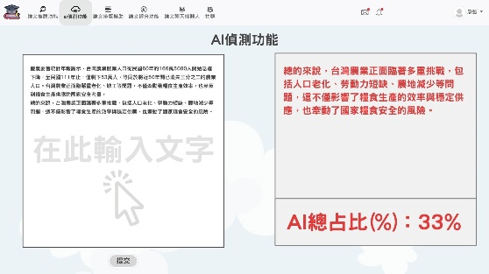
提供使用者AI文章辨識功能，判斷此文章是否由AI工具來完成，並告知該文章為AI生成的可信度，如有疑似AI生成之句段，將會使用紅字來反饋。
圖4、AI偵測結果
- 論文排版輔助：
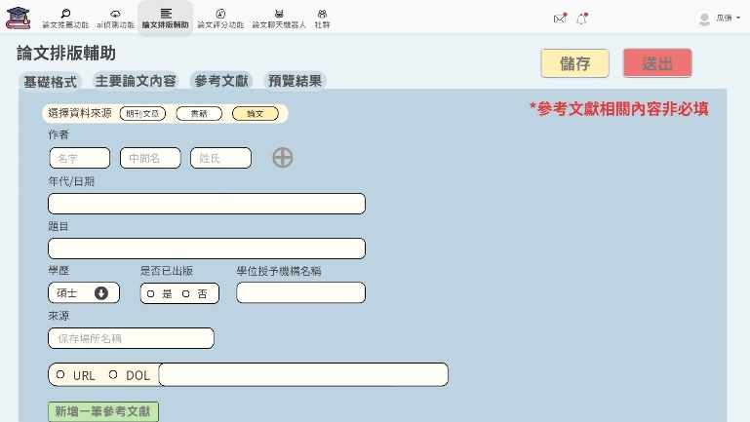
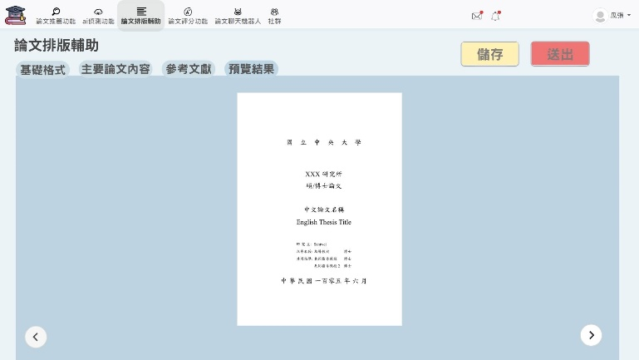
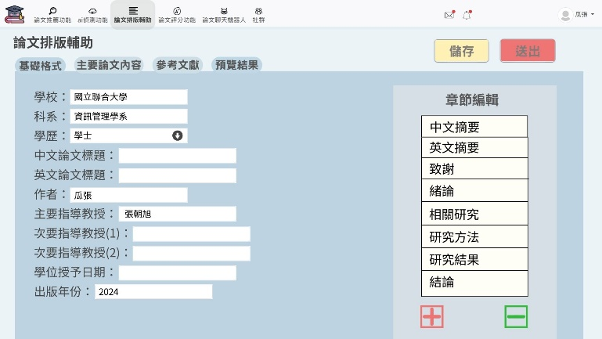
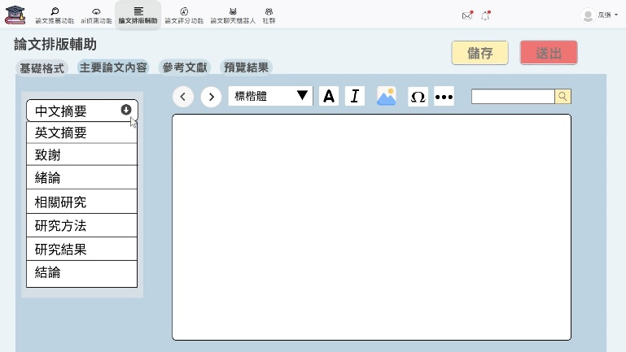
提供論文排版的基礎格式選擇，使用者可輸入其基礎資料，系統會依照不同大學來分別作格式的些微改動，並提供主要內容的章節選擇，使用者可以增刪所需要之章節目錄，並直接在系統內進行論文的編輯而無須另外開啟文字編輯器。同時提供參考文獻的格式，當使用者輸入資料後將會返回正確的格式設定，避免出現格式不正確之問題。最後提供論文內容預覽功能，當使用者確定文件內容無誤後，即可匯出完整且符合論文格式的檔案。
圖7、論文排版參考文獻
圖5、論文排版主要內容
圖6、論文排版基礎格式
圖8、論文排版預覽結果圖
- 論文評分功能：
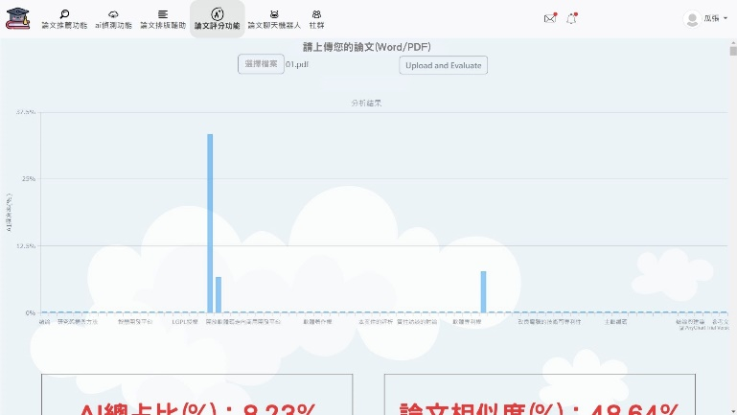
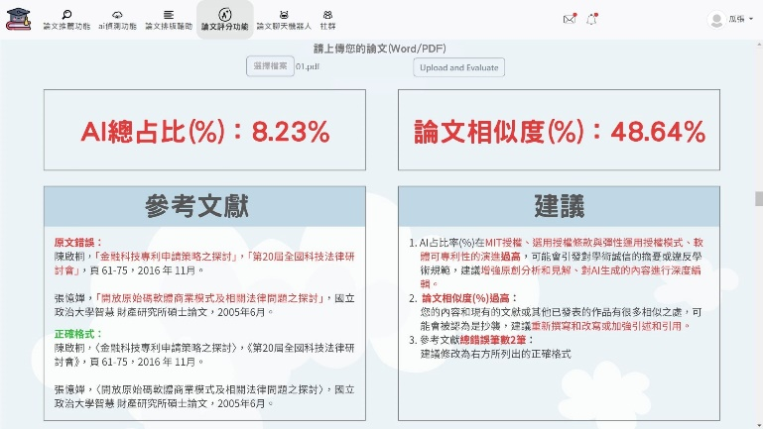
使用者在寫完論文之後，可以將檔案上傳至平台，系統將以圖表方式呈現各個章節的評分內容，並顯示AI占比及論文相似度占比，以及參考文獻之建議修改方式，最後提供論文改進建議，供使用者參考並更正。
圖9、論文評分結果圖
圖10、論文評分建議
- 聊天機器人：
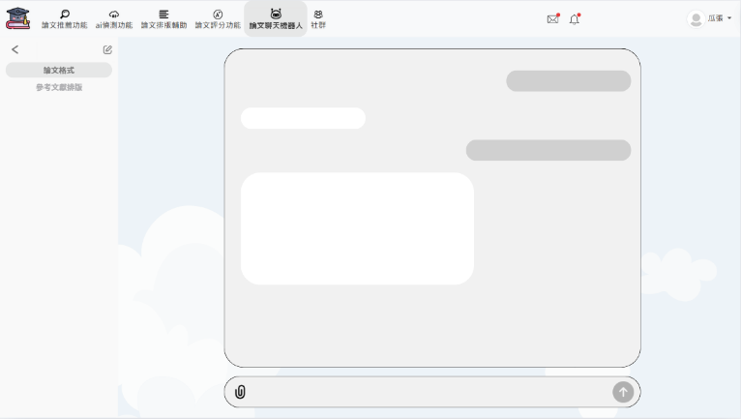
當使用者在系統使用或者其他疑問時，可詢問聊天機器人，會給予相應之回答與建議。
圖11、聊天機器人頁面
- 論文社群討論：
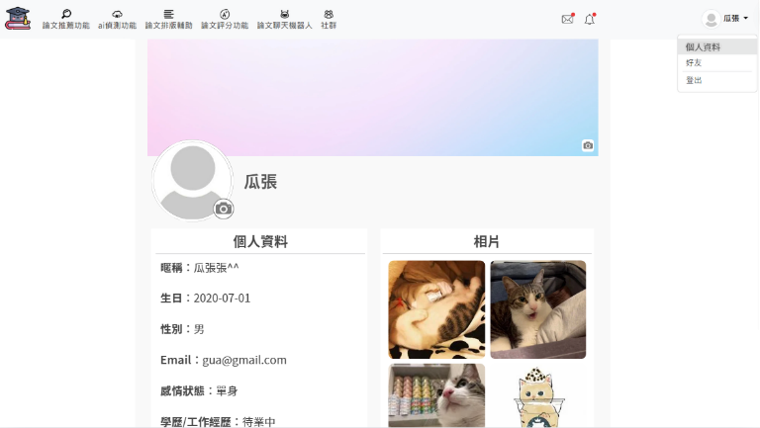
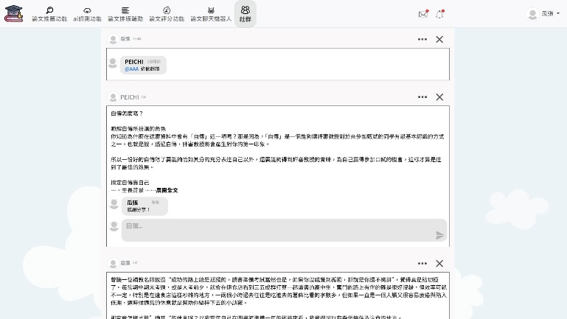
使用者可以在社群平台上發佈貼文，並在每篇貼文下方添加回應。此外，使用者可以對感興趣的其他使用者進行添加好友的操作。平台還新增了聊天室功能，以便好友之間進行即時交流和討論學術相關議題。
圖13 個人資料頁面
圖12、社群貼文頁面
- 系統特色
本系統旨在協助研究人員快速尋找近十年內與其研究主題相關的論文、書籍、課程等，並且提供整合式寫作功能，提供短文本辨識及推薦、論文草稿生成、現有文章分析等。這些功能的引入將大幅縮短相關論文搜尋時間，提高論文撰寫的效率。
- 開發工具與技術
1、系統開發工具： Visual Studio Code
2、系統開發技術： PHP、MySQL、Python、Latex、Html、Flask Server
- 系統使用對象
1、學生
可使用系統的各種功能，減少撰寫論文所需時間。
2、教授
可查詢對應學生的撰寫情況，更好提供學生建議。
3、系統管理員
對系統開發及維護且熟悉系統架構，採用意見回饋更好的改善方案。
- 系統使用環境
1、可運行於Web伺服器上，例如Apache。
2、可運行於移動設備的瀏覽器上，例如Chrome、Safari。
- 結語
本系統使用先進的AI技術和整合化功能，打破繁瑣的論文撰寫流程和複雜的格式要求。從智能文獻推薦到精確的文章分析，透過自動化排版和寫作輔助指標，全程覆蓋學術寫作的各個重要環節。這不僅提升了寫作效率，也顯著減少了寫作中的繁瑣步驟，讓使用者能夠更加專注於研究本身。
本系統不僅學術寫作的一次創意革新，也提供一個學術寫作門檻的解方，幫助學者們在寫作過程中更具創造性、更有效率，並為學術研究的進步做出積極貢獻。無論是在學術創作的初期構思，還是在最終成品的細節處理，我們將成為你最可靠的夥伴。

